**„interzum award 2023“ pro FurnSpin od firmy Hettich**

**Nejvyšší vynamenání „Best of the Best“**

**Firma Hettich opět získala renomované vyznamenání „interzum award“: Systém kování „FurnSpin“ přes silnou konkurenci přesvědčil odbornou porotu a získal nejvyšší ocenění „Best of the Best“ díky „promyšlenému a inovativnímu řešení“.**

„Udělení interzum award potvrzuje kvalitu a inovativní sílu vaší práce a podtrhuje mezinárodní význam a postavení vašeho výrobku v oboru,“ stojí v prohlášení Koelnmesse.

FurnSpin je inspirativně odlišný: Inovativní kování odbourává staré způsoby a přináší kreativní dynamiku do designu prémiového nábytku. Otevřené dveře již nebudou překážet v průchodu - zde se hravě snadno pohybuje celý korpus. Elegantní otočka odhalí vnitřní prostor nábytku. Po dalším otočení zmizí vnitřek z dohledu a nábytek opět ukazuje uzavřenou tvář. „The Joy of FurnSpin“ firmy Hettich nadchne v každém interiéru.

Jedinečným "translačně rotačním pohybem" kování lze vnitřek nábytku nyní kompletně otočit ven. FurnSpin přitom synchronizuje dva různé druhy pohybu: vyklopení a otáčení o 180 stupňů. Díky vypilované kinematice se korpus pohybuje po definované dráze tak, že hrany nábytku nemohou kolidovat. Úžasné: U FurnSpin to vypadá, že byla potlačena odstředivá síla. Pohyb je vyvážený tak, aby se ani lehké předměty nepřevrhly a neklouzaly, ale zůstaly na svém místě.

Předání „interzum awards 2023“ proběhlo 8. května 2023 v Kolíně na Rýnem. Až do 12. května 2023 mohou návštěvníci veletrhu interzum zakusit letošní vítězný produkt FurnSpin naživo na stánku Hettich nebo v expozici Kolínského výstaviště na výstavním bulváru. Online je FurnSpin představen na stránkách interzum.com Více informací o FurnSpin lze získat přímo od firmy Hettich na odkazu: <https://furnspin.hettich.com/>

Následující obrazový materiál je k dispozici ke stažení na **www.hettich.com**, **Nabídka: "Tisk"**:

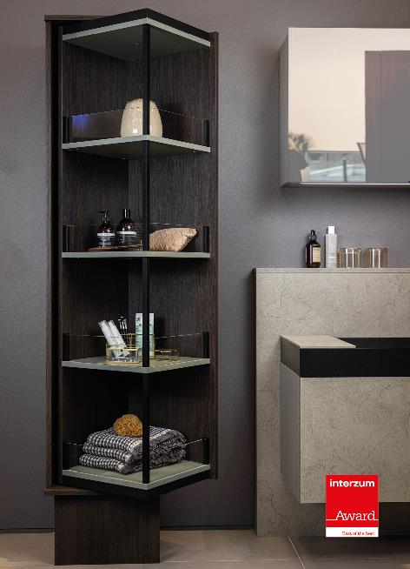

**142023_a**

Vyznamenání „Best of the Best“ při „interzum award 2023“:

FurnSpin od společnosti Hettich přináší elegantní dynamiku do designu prémiového nábytku. Korpus lze otočit ze zavřené do otevřené polohy jediným pohybem ruky. Foto: Hettich

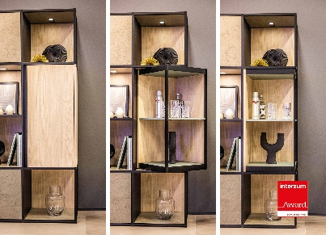

**142023_b**

FurnSpin je inspirující a jedinečný: Otevřené dveře již nebudou překážet v průchodu - zde se hravě snadno pohybuje celý korpus. Foto: Hettich

O firmě Hettich

Společnost Hettich byla založena v roce 1888 a je jedním z největších a nejúspěšnějších výrobců nábytkového kování na celém světě. 8.000 zaměstnanců v téměř 80 zemích pracuje společně na cíli vyrábět inteligentní techniku pro nábytek. Společnost Hettich inspiruje lidi na celém světě a je kvalitním partnerem nábytkářského průmyslu, obchodu a řemesla. Značka Hettich představuje konzistentní hodnoty: kvalitu a inovaci. Spolehlivost a blízký vztah k zákazníkům. I přes svou velikost a mezinárodní význam zůstala společnost Hettich rodinným podnikem. Budoucnost podniku je utvářena nezávisle na cizích investorech: svobodně, lidsky a s ohledem na udržitelný rozvoj. www.hettich.com